TRUY CẬP GROUP

https://www.facebook.com/groups/tailieutieuhocvathcs/

ĐỂ NHẬN TÀI LIỆU MIỄN PHÍ NHÉ

ĐỀ TOÁN SỐ 1:
NHÂN ĐA THỨC. CÁC HẰNG ĐẲNG THỨC ĐÁNG NHỚ,TỨ GIÁC. HÌNH BÌNH HÀNH VÀ CÁC DẠNG ĐẶC BIỆT CỦA NÓ

A. KIẾN THỨC CƠ BẢN
- Nhân đơn thức với đa thức : A(B + C) = AB + AC.
- Nhân đa thức với đa thức :
(A + B)(C + D) = A(C + D) + B(C + D) = AC + AD + BC + BD.
- Bình phương của một tổng hai biểu thức : (A + B)² = A² + 2AB + B².
- Bình phương của một hiệu hai biểu thức : (A - B)² = A² - 2AB + B².
- Hiệu các bình phương của hai biểu thức : A² - B² = (A - B)(A + B).
- Lập phương của một tổng hai biểu thức :
(A + B)³ = A³ + 3A²B + 3AB² + B³ = A³ + B³ + 3AB(A + B).
- Lập phương của một hiệu hai biểu thức :
(A - B)³ = A³ - 3A²B + 3AB² - B³ = A³ - B³ - 3AB(A - B).
- Tổng các lập phương của hai biểu thức : A³ + B³ = (A + B)(A² - AB + B²),
- Hiệu hai lập phương của hai biểu thức : A³ - B³ = (A - B)(A² + AB + B²),
- Sơ đồ nhận biết tứ giác: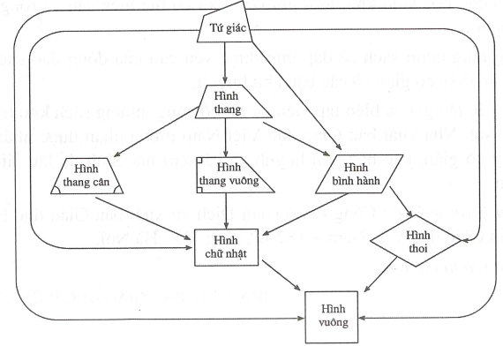
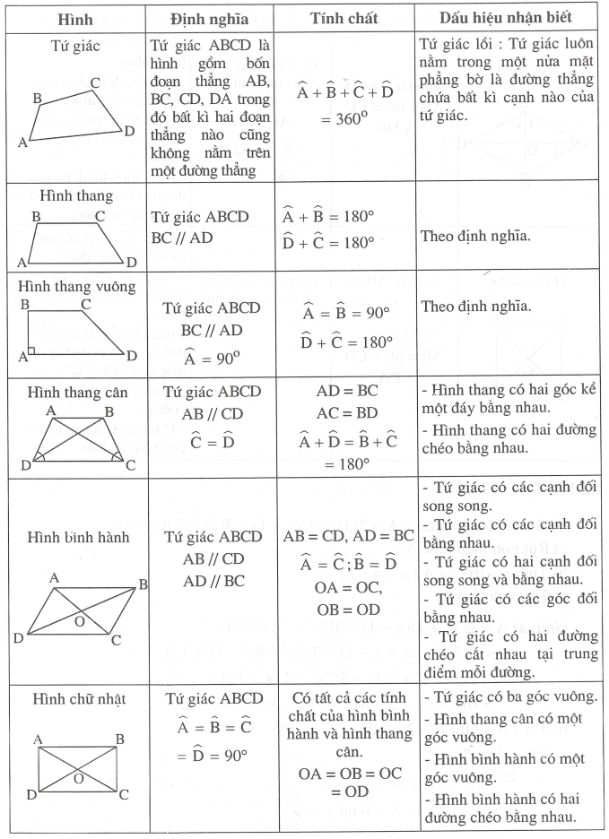
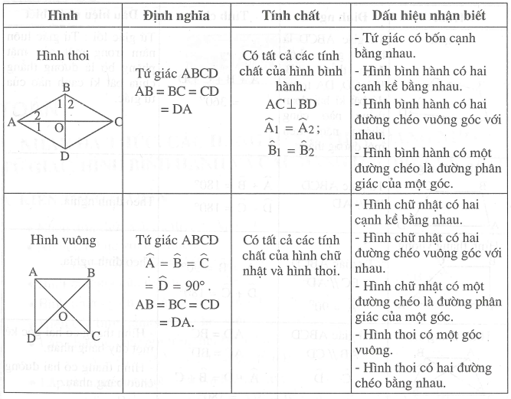

B. MỘT SỐ VÍ DỤ
Ví dụ 1. Cho biểu thức A = 2(3x + 1)(x - 1) - 3(2x - 3)(x - 4).
a) Rút gọn biểu thức A ;
b) Tính giá trị của A tại x = -2 ;
c) Tim x để A = 0.
Giải, a) A = 2(3x + 1)(x - 1) - 3(2x - 3)(x - 4)
= 2(3x² - 3x + x - 1) - 3(2x² - 8x - 3x + 12)
= 2(3x² - 2x - 1) - 3(2x² - 11x + 12)
= 6x² - 4x - 2 - 6x² + 33x – 36 = 29x - 38.
b) Tại x = -2 thì A = 29.(-2)- 38 = -58 - 38= -96.
c) 29x – 38 = 0
29x = 38
x = $\frac{38}{29}$ . Vậy A = 0 tại x =$\frac{38}{29}$

Ví dụ 2. Rút gọn biểu thức B = $\left(3x+ \frac{1}{2}\right)$² - 2$\left(9x^{2}-\frac{1}{4}\right)$+ $\left(3x- \frac{1}{2}\right)$²
Giải. Cách 1. B = 9x² +3x + $\frac{1}{4}$ - 18x² + $\frac{1}{2}$ + 9x² – 3x + $\frac{1}{4}$ = 1
Cách 2. B = $\left(3x+ \frac{1}{2}\right)$²- 2$\left(3x^{}+ \frac{1}{2}\right)\left(3x- \frac{1}{2}\right)$+ $\left(3x- \frac{1}{2}\right)$²
= $\left[\left(3x+ \frac{1}{2}\right)-\left(3x- \frac{1}{2}\right)\right]$² = 1² = 1
Ví dụ 3. Tính giá trị của biểu thức :
A = X³ - 3x² + 3x tại X = 21 ;
B = X³+ 6x² + 12x + 2 tại X = -12.
Giải. A = X³ - 3x² + 3x = (X³ - 3x² + 3x-l)+l=(x-l)³+l.
Thay X = 21 vào biểu thức ta được : A = (21 - l)³ + 1 = 20³ + 1 = 8001.
B = X³ + 6x² + 12x + 2 = (X³ + 6x² + 12x + 8) - 6 = (x + 2)³ - 6.
Thay X = -12 vào biểu thức ta được : B = (-12 + 2)³ - 6 = (-10)³ - 6 = -1006.
Ví dụ 4. Tìm x, biết:
a) (x - 1)(x² + x + 1) - x(x + 5)(x - 5) = 74 ;
b) (x - 3) - (x + 4)(x² - 4x + 16) + 9x² = 17.
Giải, a) (x - 1 )(x² + x + 1) - x(x + 5)(x - 5) = 74
(x³- 1³)-x(x -5²)=74
x³ - 1 - x³ + 25x = 74
25x =74+1
x = 75 : 25
x =3.
b) (x - 3)³ - (x + 4)(x² - 4x + 16) + 9x² = 17
(x³- 9x² + 27x - 27) - (x³ + 4³) + 9x² = 17
x³- 9x² + 27x - 27 - x³ - 64 + 9x² = 17
27x - 91 =17 ,
27x =17 + 91
x = 108 : 27
x =4.
Ví dụ 5. Cho tứ giác ABCD có 4 góc A, B, C, D của nó tỉ lệ với 2 ; 3 ; 6 ; 7.
a) Tính số đo các góc của tứ giác đó ;
b) Xác định dạng của tứ giác ABCD.
Giải
a) 4 góc A, B, C, D tỉ lệ với 2; 3; 6 ; 7 nên ta có:
$\frac{\hat{A}}{2}=\frac{\hat{B}}{3}=\frac{\hat{C}}{6}=\frac{\hat{D}}{7}$ =$\frac{\hat{A}+\hat{B}+\hat{C}+\hat{D}}{2+3+6+7}$= $\frac{360°}{18}$ = 20$°$
Do đó $\hat{A}$ = 20°.2 = 40°; $\hat{B}$ = 20°.3 = 60°;
$\hat{C}$ = 20°.6 = 120°; $\hat{D}$ = 20°.7 = 140°.
b) Ta có$\hat{A}$ + $\hat{D}$ = 40° + 140° = 180° mà chúng lại là hai góc trong cùng phía nên AB // CD. Vậy tứ giác ABCD là hình thang
Ví dụ 6. Cho tứ giác ABCD có $\hat{B}$ = 110°, $\hat{D}$ = 70°, AB = BC = CD.
Chứng minh rằng :
a) AC là tia phân giác của góc A ;
b) ABCD là hình thang cân.
Giải,
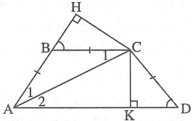
a) Kẻ CH $⊥$ AB ($\hat{ABC}$= 110° > 90°nên H thuộc tia đối của tia BA).
Kẻ CK $⊥$AD ($\hat{D}$ = 70° < 90° nên K thuộccạnh AD).
$∆$CBH và $∆$CDK có $\hat{H}$ = $\hat{K}$ = 90°, CB = CD (giả thiết), $\hat{CBH}$ = $\hat{D}$ = 70°
nên $∆$CBH = $∆$CDK (cạnh huyền - góc nhọn). Suy ra CH = CK.
Vậy AC là tia phân giác của góc A.
b) $∆$ABC cân ở B (AB = BC theo gt) nên $\hat{C}$₁ = $\hat{A}$₁. Ta lại có $\hat{A}$₂ = $\hat{A}$₁ (AC là
tia phân giác của góc A). Suy ra $\hat{C}$₁= $\hat{A}$₂. Hai góc này lại ở vị trí so le trong suy
ra BC // AD. Ta lại có
$\hat{A}$= 180° -$\hat{ABC}$ = 180° -110° = 70° = $\hat{D}$.
Do đó ABCD là hình thang cân.
Ví dụ 7. Cho tam giác ABC, các đườngtrung tuyến BD và CE cắt nhau tại G. Vẽ cácđiểm M, N sao cho D là trung điểm của GM, Elà trung điểm của GN. Chứng minh rằng BNMClà hình bình hành.
Giải.

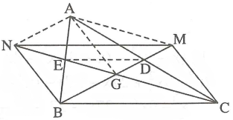

Cách 1. Từ Từ giả thiết suy ra GM = 2GD, GB = 2GD nên GM = GB.
Tương tự : GN = GC. Vậy tứ giác BNMC là hình bình hành.
Cách 2. Nối ED. ED là đường trung bình của $∆$ABC nên
ED // BC và ED =$\frac{1}{2}$BC. (1)
ED cũng là đường trung bình của $∆$GMN nến ED // MN và ED = $\frac{1}{2}$ MN(2)
Từ (1) và (2) suy ra NM // BC và NM = BC nên tứ giác BNMC là hình bình hành. Cách 3. Nối AG, AM, AN.
Tứ giác BNAG là hình bình hành vì có EA = EB, EN = EG.
Suy ra NB // AG và NB = AG. (3)
Tương tự, tứ giác GAMC là hình bình hành suy ra AG // MC và AG = MC (4)
Từ (3) và (4) suy ra NB // MC và NB = MC nên tứ giác BNMC là hình bình hành.

Ví dụ 8. Cho tam giác ABC có D, E, F theo thứ tự là trung điểm của AB, BC, CA.
Gọi M, N, P, Q theo thứ tự là trung điểm của AD, AF, EF, ED.
a) Tứ giác MNPQ là hình gì ?
b) Tam giác ABC có điều kiện gì thì MNPQ là hình chữ nhật ?
c) Tam giác ABC có điều kiện gì thì MNPQ là hình thoi ?
d) Tam giác ABC có điều kiện gì thì MNPQ là hình vuông ?
Giải.
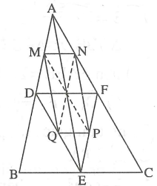

a) MN là đường trung bình của $∆$ADF nên tacóMN//DF và MN =$\frac{1}{2}$DF .
QP là đường trung bình của $∆$EDF nên ta có QP // DF vàQP=$\frac{1}{2}$DF. (2)
Từ (1) và (2) => MN // QP và MN = QP. Vậy tứ giác MNPQ là hình bình hành.
b)Cách 1. Hình bình hành MNPQ là hình chữ nhật khi và chỉ khi MP = NQ
<=> AF = AD <=> AC = AB <=>$∆$ABC cân tại A.
Cách 2.
Hình bình hành MNPQ là hình chữ nhật khi và chỉ khi MN $⊥$ MQ
<=> AE $⊥$ BC <=>$∆$ABC cân tại A.
c) Cách 1. Hình bình hành MNPQ là hình thoi khi và chỉ khi MQ = MN
<=> AD = DF <=> AE = <=> ABC vuông tại A
Cách 2. Hình bình hành MNPQ là hình thoi khi và chỉ khi MP $⊥$ NQ
<=> AF $⊥$ AD <=>$∆$ABC vuông tại A.
d) Hình bình hành MNPQ là hình vuông khi và chỉ khi nó vừa là hình chữ nhật vừa là hình thoi. Khi đó theo câu b) và câu c), tam giác ABC vuông cân tại A.
Ví dụ 9. Cho tứ giác ABCD có$\hat{A}$ + $\hat{D}$ = 90°. Gọi E, F, G, H theo thứ tự là trung điểm của BC, AC, AD, DB. Chứng minh rằng EG = FH.
Giải.
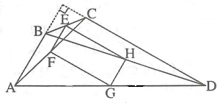
Từ $\hat{A}$ + $\hat{D}$ = 90° suy ra AB $⊥$ CD. (1)
EF là đường trung bình của tam giác ACB nên EF//AB và EF = $\frac{1}{2}$ AB. (2)
HG là đường trung bình của tam giác ADB nên HG//AB và HG = $\frac{1}{2}$ AB. (3)
Từ (2) và (3) suy ra EF// HG và EF = HG do đó tứ giác EFHG là hình bình hành. (4)
Ta lại có EF//AB (theo (2)), EH//CD (vì EH là đường trung bình của tam giác CBD) mà AB $⊥$ CD (theo (1)) nên EF $⊥$ EH. (5)
Từ (4) và (5) suy ra EFGH là hình chữ nhật nên hai đường chéo của nó bằng nhau. Ta có EG = FH.
Ví dụ 10. Cho hình vuông ABCD. Trên cạnh BC lấy điểm E, trên cạnh CD lấy điểm F sao cho BE = CF. Chứng minh :
a) AE = BF ;b) AE $⊥$ BF.
Giải,
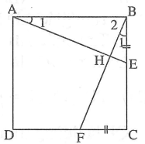
a) ABCD là hình vuông nên AB = BC và$\hat{ABE}$ = $\hat{BCF }$ = 90°.
$∆$ABE và $∆$BCF có AB = BC, $\hat{ABE}$ = $\hat{BCF}$, BE = CF(gt) nên $∆$ABE = $∆$BCF (c.g.c)
suy ra AE = BF và $\hat{A}$₁ = $\hat{B}$₁.
b) $\hat{B}$₁ + $\hat{B}$₂ = 90° nên $\hat{A}$₁ + $\hat{A}$₂ = 90°. Gọi H là giao điểmcủaAEvàBF.
Trong tam giác ABH, $\hat{A}$₁ + $\hat{B}$₂ = 90° nên $\hat{AHB}$ = 90°. Vậy ẠE $⊥$ BF.
C. BÀI TẬP
1. Kết Kết quả của phép tính (x - 2)(3x + 1) là :
(A) 3x² - 2;
(B) 3x² - 5x - 2;
(C)3x²+7x – 2;
(D) 3x² - 7x - 2.
Hãy chọn phương án đúng.
2. Đa thức 6x - 9 - x² bằng :
(A)-(x-3)² ;
(B) (- x - 3)² ;
(C)(- x +3)²;
(D)-(x + 3)².
Hãy chọn phương án đúng.
3. Tính nhẩm
An có thể tính nhẩm rất nhanh tích của hai số gần bằng 100.Khi đượcyêu cầutính nhẩm 98.97, An viết: 98.97 và nói ngay 9506.
Em có biết An nhẩm thế nào không ?
4. Ta có quy tắc sau đây : Muốn nhân hai số nguyên có số chục giống nhau và tổng các chữ số hàng đơn vị bằng 10 ta làm như sau :
a) Nhân hai chữ số hàng đơn vị của các số đã cho với nhau ta được số chỉ đơn vị.
b) Nhân số chỉ chục với tổng của số đó và 1, ta được số chỉ trăm.
c) Cuối cùng, cộng số trăm đó với số đơn vị tìm được lúc đầu.
Ví dụ :63.67 = (6.7). 100 + 3.7 = 4200 + 21 =4221.
58.52 = (5.6).100 + 8.2 = 3000 + 16 = 3016.
Em hãy chứng minh quy tắc này.
5. Tính nhanh các biểu thức sau :

A = 57²-43^{2:}

B = 69.71;

C = 54² + 46² + 92.54 ;
D = 2012² -2011.2013 ;
E = 50² - 49² + 48² - 47² + ... + 2² - 1².
6. Hiệu các bình phương của hai số tự nhiên bằng 11. Hỏi tổng các bình phương của chúng bằng bao nhiêu ?
7. Một hình thang có hiệu hai đáy bằng 7cm, đường trung bình 8,5cm. Độ dài của hai đáy bằng :
(A) 13cm và 6cm ;
(B) 15cm và 8cm ;
(C) 12cm và 5cm ;
(D) 10cm và 3cm.
Hãy chọn phương án đúng.
8. Đo khoảng cách.
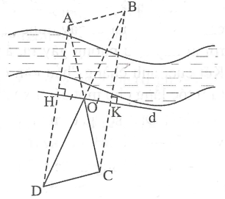
Để xác định khoảng cách giữa hai điểm A và B không tới được, người ta kẻ một đường thẳng d tùy ý rồi tìm các điểm H và K trên d sao cho AH$⊥$d, BK$⊥$d. Dựng trung điểm O của HK.
Trên tia đối của tia OA, tìm điểm C sao cho B, K, C thẳng hàng.
Trên tia đối của tia OB, tìm điểm D sao choH, D thẳng hàng.
Đo độ dài CD ta xác định được khoảng cách AB. Em hãy giải thích vì sao ?
9. a) Ba đường thẳng song song cắt ba đường thẳng song song khác tạo thành bao
nhiêu hình bình hành ?
b) m đường thẳng song song cắt n đường thẳng song song khác tạo thành bao nhiêu hình bình hành ? (m, n$∈N$vàm>1,n>1).
10. Cho hình vuông ABCD và điểm M nằm trong tam giác ABC sao choBMC = 135°. Chứng minh rằng 2MB² + MC² = MA².
ĐÁP ÁN TOÁN :
1. B
2. A
3. An lấy 100 trừ đi 98 được 2, trừ đi 97 được 3 (An đã viết hai số 2 và 3 ở bên dưới các số đã cho). Sau đó lấy một thừa số (chẳng hạn 98) đem trừ đi phần bù với 100 của thừa số thứ hai (ở đây là 3) được 98 - 3 = 95.
Cuối cùng viết tích 2.3 = 06 vào bên phải số 95 để được 9506.
Giải thích : Giả sử ta phải nhân hai số có hai chữ số x và y gần số 100. Thừa số thứ nhất x có thể viết là x - 100 - a (ở đây x = 98 nên a = 2), thừa số thứ hai y có thể viết y = 100 - b (ở đây y = 97 nên b = 3).
Vậy xy = (100 - a)(100 - b) = (100 - a).100 - 100b + ab
= (100 - a - b).100 + ab
= (x - b).100 + ab
tức là xy = (x - b).100 + ab, hay 98.97 = (98 - 3). 100 + 2.3 = 9500 + 6 = 9506.
4. Giả sử có hai số M = 10a + b, N = 10a + c với b + c = 10.
Ta có M.N = (10a + b)(10a + c) = 100a² + 10a(b + c) + bc
M.N = 100a² + 100a + bc = 100 a(a + 1) + bc.
5. A =57² - 43² = (57 + 43)(57 - 43) = 100.14 = 1400;
B = 69.71 = (70 - 1)(70 + 1) = 70 - 1 = 4899.
C = 54² + 46 + 92.54 = 54² + 2.54.46 + 46² = (54 + 46)² = 100² = 10000.
D = 2012² - 2011.2013 = 2012² - (2012 - 1)(2012+ 1) = 2012² - (2012² - 1²)
= 2012² - 2012² + 1 = 1.
E = 50² - 49² + 48² - 47² + ... + 2² - 1²
= (50 + 49)(50 - 49) + (48 + 47)(48 - 47) + ...+ (2 + 1)(2 - 1)
= 50 + 49 + 48 + 47 + ... + 2 + 1
= $\frac{(50 + 1).50 }{2}$ = 1275.
6. Gọi hai số đó là m và n. Theo đề bài ta có m² - n² = 11 hay (m - n)(m + n) = 11.
Vì 11 là số nguyên tố nên m + n =11vàm- n=1 suy ra m = 6, n = 5.
Do đó m² + n - 6² + 5² = 36 + 25 = 61.
7. C
8. $∆$AOH = $∆$COK (g.c.g) => OA = OC ;
$∆$BOK = $∆$DOH (g.c.g) => OB = OD.
Tứ giác ABCD có hai đường chéo cắt nhau tại trung điểm mỗi đường nên là hình bình hành. Do đó CD = AB
9. a) 9 hình.
b) $\frac{mn\left(m-1\right)(n-1)}{4}$
10. Vẽ tam giác MBE vuông cân tại B (E và M nằm khác phía đối với BC).
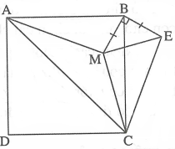
Ta có MB = BE, $\hat{BME}$ = 45° ; $\hat{CME}$ = $\hat{BMC}$ - $\hat{BME}$ = 135° - 45° = 90° .
Trong tam giác vuông CME ta có ME² + MC² = CE² . (1)
Trong tam giác vuông MBE ta có ME² = MB² + BE² = 2MB². (2)
$∆$BAM và $∆$BCE có BA = BC, $\hat{ABM}$ = $\hat{CBE }$ (cùng phụ với $\hat{MBC}$ ),
BM = BE nên $∆$BAM = $∆$BCE (c.g.c) suy ra MA = CE. (3)
Từ (1), (2), (3) ta suy ra 2MB² + MC² = MA²

